《Java企业级应用》实验报告

年级、专业、班级 |  | 2021级 计算机科学与技术 05 班 |  | 姓名 |  | 张梓健 | 学号 | 20214578
实验题目 | 基于命令行的文件管理器
实验时间 | 2024.3.30 |  | 实验地点 |  | DS3401
学年学期 | 2023-2024（2） |  | 实验性质 |  | □验证性 ■设计性 □综合性
一、实验目的
- 本次实验的目的是掌握Java企业级应用开发工具的使用方法，掌握Java面向对象程序编程技术，掌握常用工具类的使用。理解面向对象的分析和设计方法，理解和使用设计模式。
- 设计开发完成一个基于命令行的文件资源管理软件。熟练掌握文件资源的处理方法和工具类。理解多线程工作机制。提高OOP能力。
- 抄袭计0分。

二、实验项目内容
设计开发完成“基于命令行的文件管理器”软件。要求如下：
- 可以设置当前工作文件夹，默认在当前文件夹下进行文件的增删改查操作，文件夹的增删改查操作。也可以操作指定的文件夹。
- 实现当前文件夹下的内容罗列；可以根据文件名、文件大小、文件类型、文件日期等过滤特定类型的文件。罗列的时候可以排序，依据名称、大小、时间等。罗列文件的时候，显示要规范。
- 可以直接查看和显示一个文本文件的内容。
- 实现文件拷贝和文件夹拷贝（文件夹拷贝指深度拷贝，包括所有子目录和文件）；能指定目标名称和位置，能计算拷贝时间，能显示拷贝进度。
- 可以利用线程机制，支持后台长时任务异步执行。不影响前端操作。例如在拷贝大文件或者文件夹的时候，可以选择后台执行，还是前台执行。如果前台执行，显示时间和进度。
- 可以对指定文件进行加密和解密；加密后形成新的文件，可以指定文件名。加密与解密方式自己选择。
- 可以对文件或者文件夹进行压缩，或者解压。压缩与解压方式自己选择。
- 可以实现自定义功能。注意操作使用的方便性，注意类和类之间的关系。充分利用继承，多态等特性，使用上抽象类，接口，泛型，内部类等设计元素，使用好集合类、多线程、IO工具类、NIO工具类等。注意程序的总执行流程和分支执行流程。注意设计思想的表达，注意优化代码结构，优化类的职责分工，注意使用设计模式。代码有注释。
- 在报告中注明自己的创新点、特色等。
- 提交：（1）本实验报告，（2）源代码压缩文件zip，（3）软件演示的MP4视频，视频大小不超过40M，视频请在搜狗浏览器或者QQ浏览器测试能否正常播放。注意源代码加注释。注意文件名称的规范性。文件名：学号姓名2.docx，学号姓名2.zip, 学号姓名2.mp4。三个文件分别提交。
三、实验过程或算法（写明创新点或特色、设计思想、设计模式的使用、程序的结构、功能关系图、类的说明和类之间的关系图、程序主要执行流程图，最后是核心源代码，截图等）

1.设计思想
在已提供的spring框架中，使用Apache Commons CLI构建一个基于命令行的文件管理器。用户输入提供的指令，系统会调用相应的方法，功能的具体实现基于外部工具包（file, io, zip, crypto）。

2.创新点与特色
（1）系统界面整齐美观，指令简洁易用，输入界面模仿linux终端等现有系统，每个指令都有执行提示语和异常处理机制。
（2）代码结构干净，各层划分合理，维护性好。
（3）系统是全英文显示，去除中文编码问题。

3.程序结构
系统结构如下图所示
- Main
Main方法是程序的入口，不断读取命令行的输入，然后解析指令，调用相应的controller的function方法。

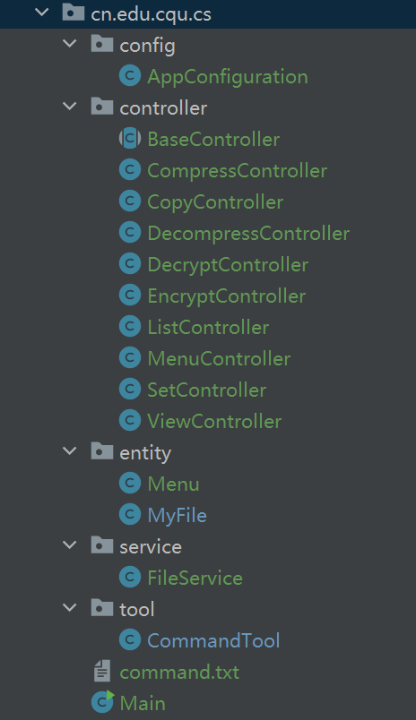

- Controller
Controller是具体功能的入口，根据指令解析得到的指令名选择对应的controller，然后将指令中的参数传给controller的function方法，function中进一步处理参数，然后调用FileService中的具体实现方法，部分controller调用完实现方法后还要执行show方法进行展示。

Controller | Function
BaseController | 基类，包含show和function方法
CompressController | 压缩文件
CopyController | 拷贝文件
DecompressController | 解压缩文件
DecryptController | 解密文件
EncryptController | 加密文件
ListController | 罗列当前文件夹下文件
MenuController | 展示功能菜单
SetController | 设置当前文件夹
ViewController | 查看文本文件

这里以ListController为例，其重构了两个function，一个是没有指定排序方式，一个是指定了排序方式，两个方法都会调用FileServive的list方法，获取到当前文件夹下的所有文件，然后调用show方法，按照一定格式在命令行展示。
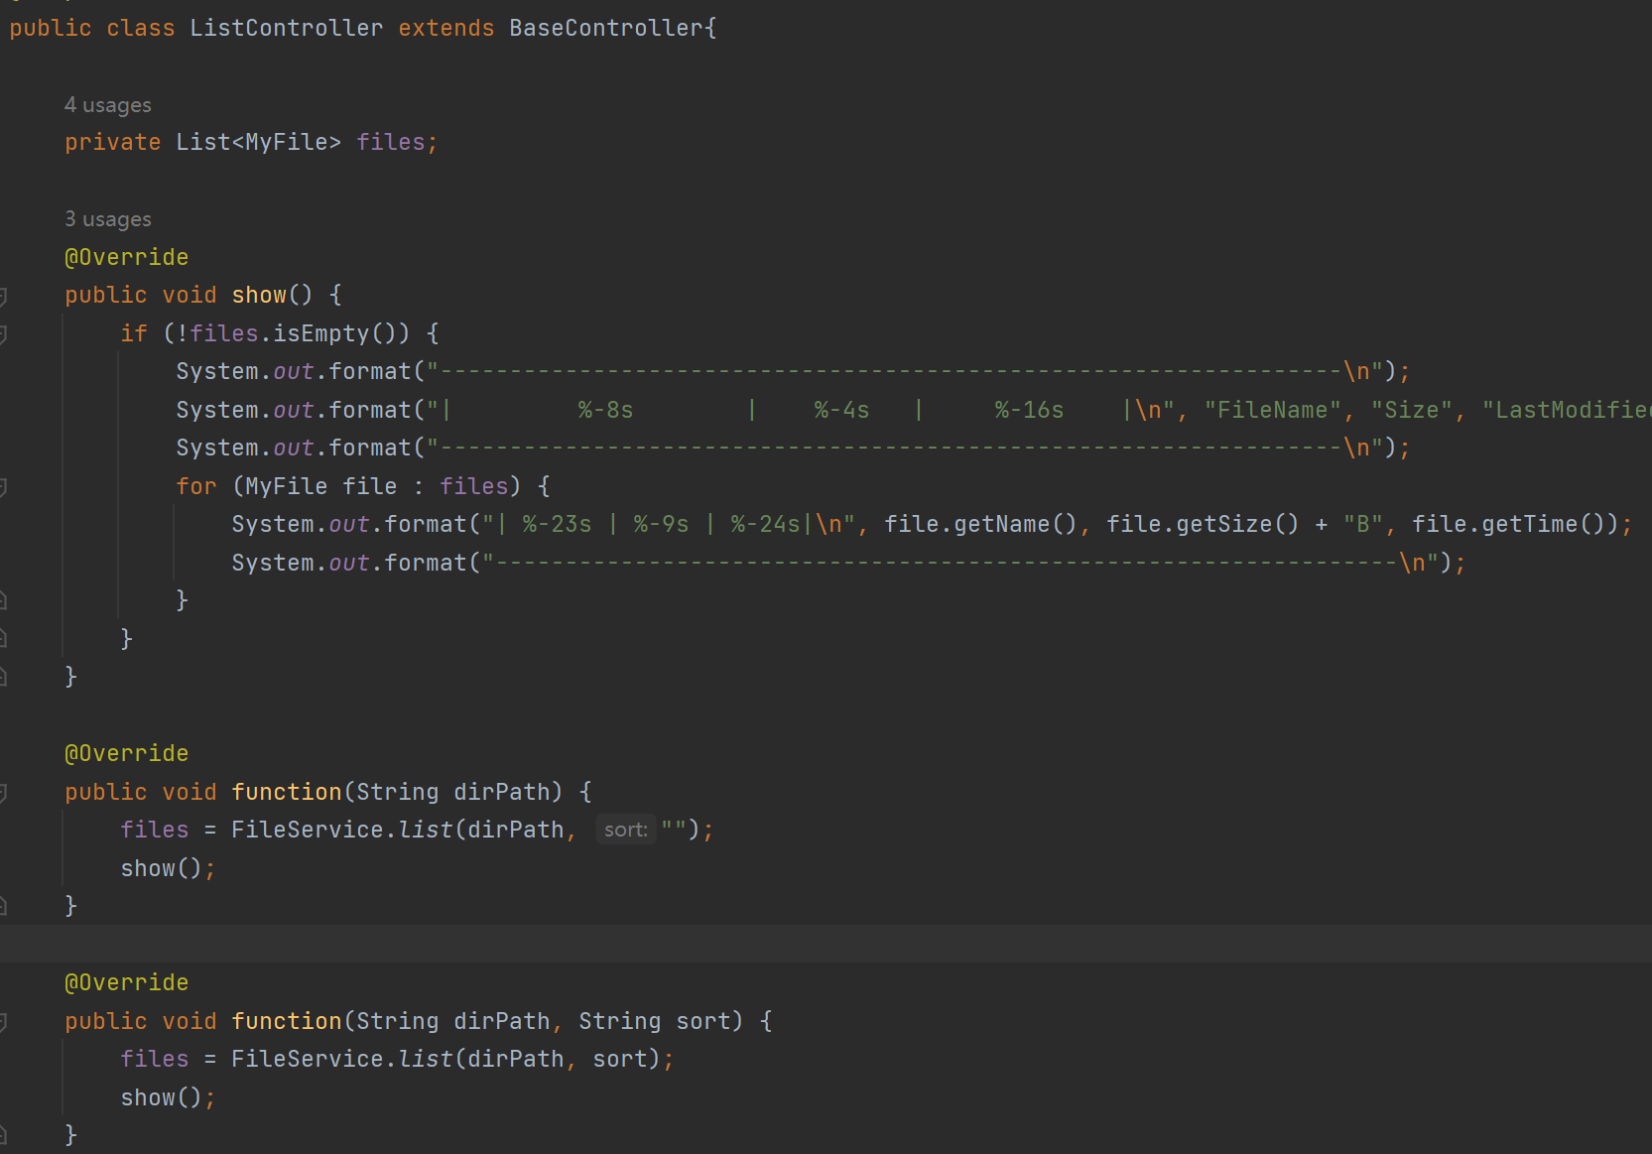
这里的MyFile类是我创建的一个实体类，里面封装有文件的名称，大小，修改时间，以及获取名称首字母的方法（用于list方法的按名称排序）。
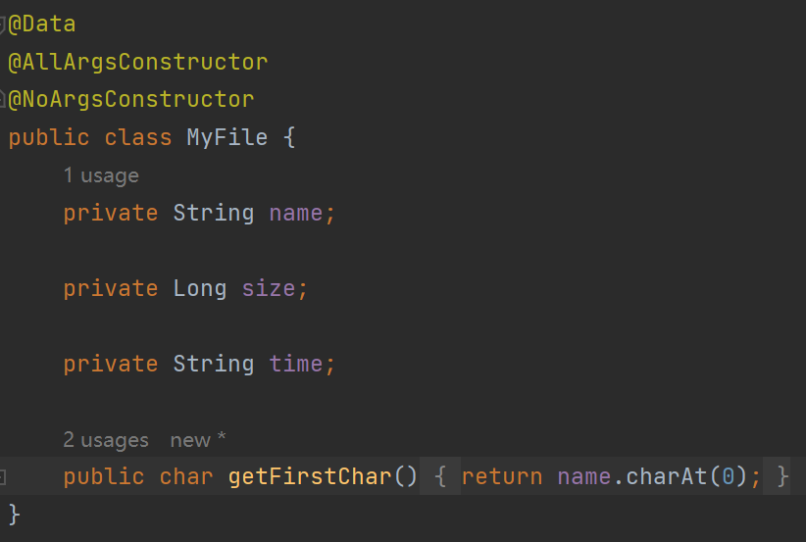

- Service
Service里面封装了功能的具体实现逻辑，因为本系统只涉及对文件的操作，所以只有一个FileService。
这里展示了list方法的实现细节。
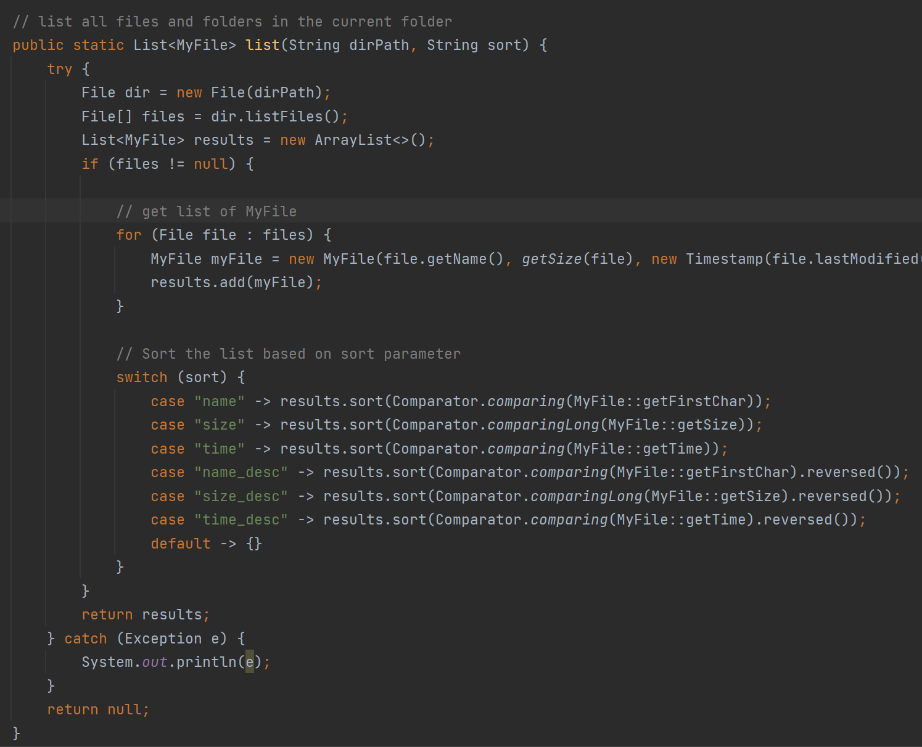
四、实验结果及分析和（或）源程序调试过程（界面截图和文字）、实验总结与体会
1. 系统演示
展示系统菜单
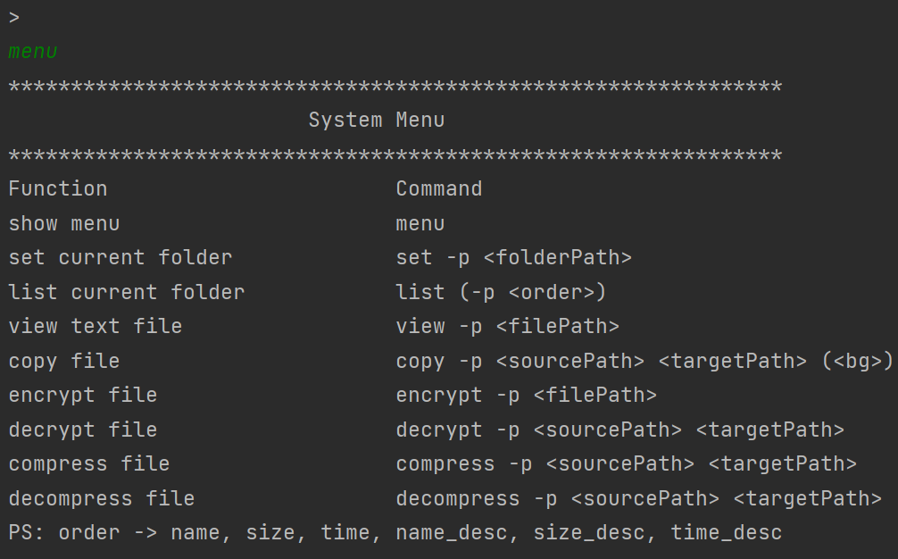

设置当前文件夹（设置成功后输入界面也变成了当前文件夹）
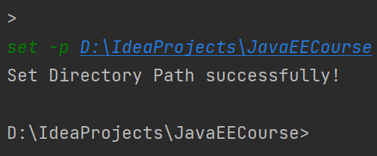

罗列当前文件夹下文件（默认顺序）

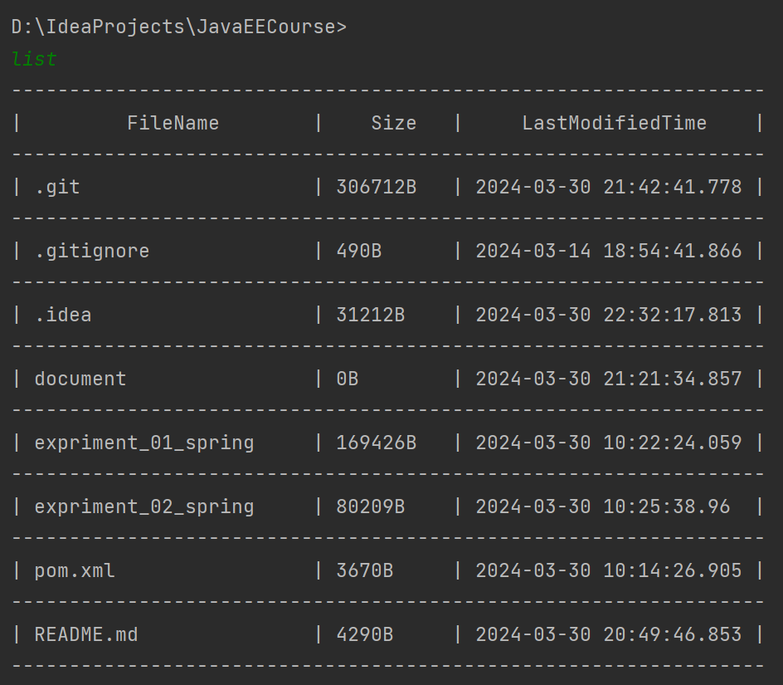

罗列当前文件夹下文件（按名字升序）
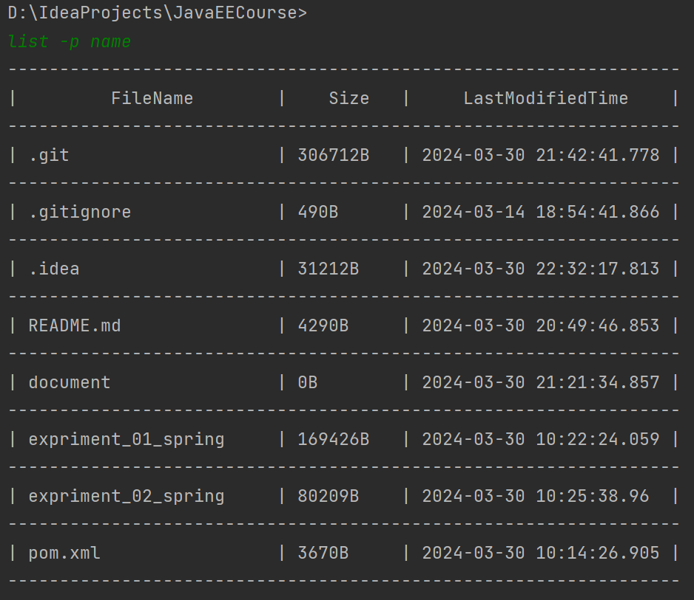
罗列当前文件夹下文件（按大小降序）
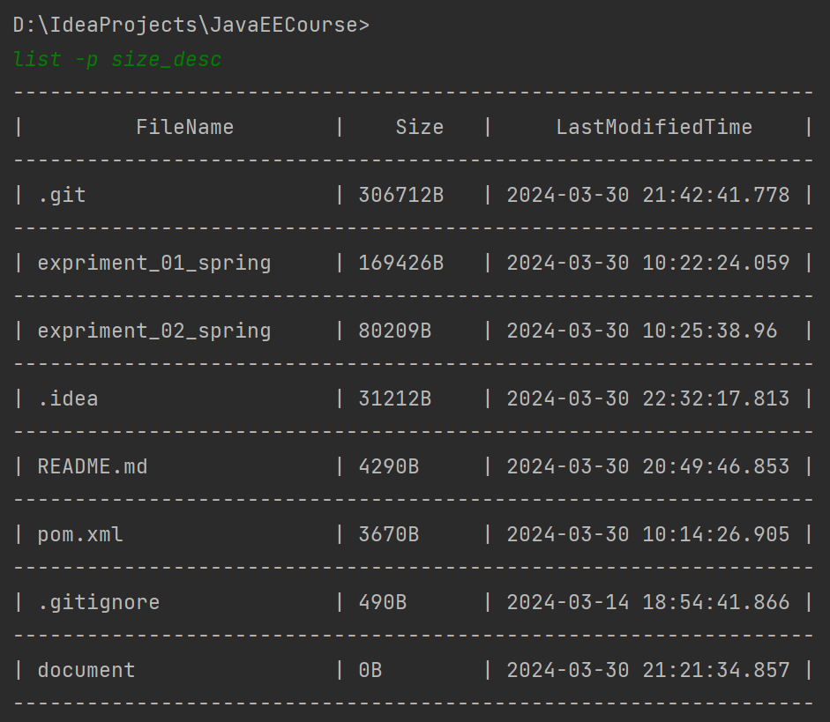

罗列当前文件夹下文件（按修改日期升序）
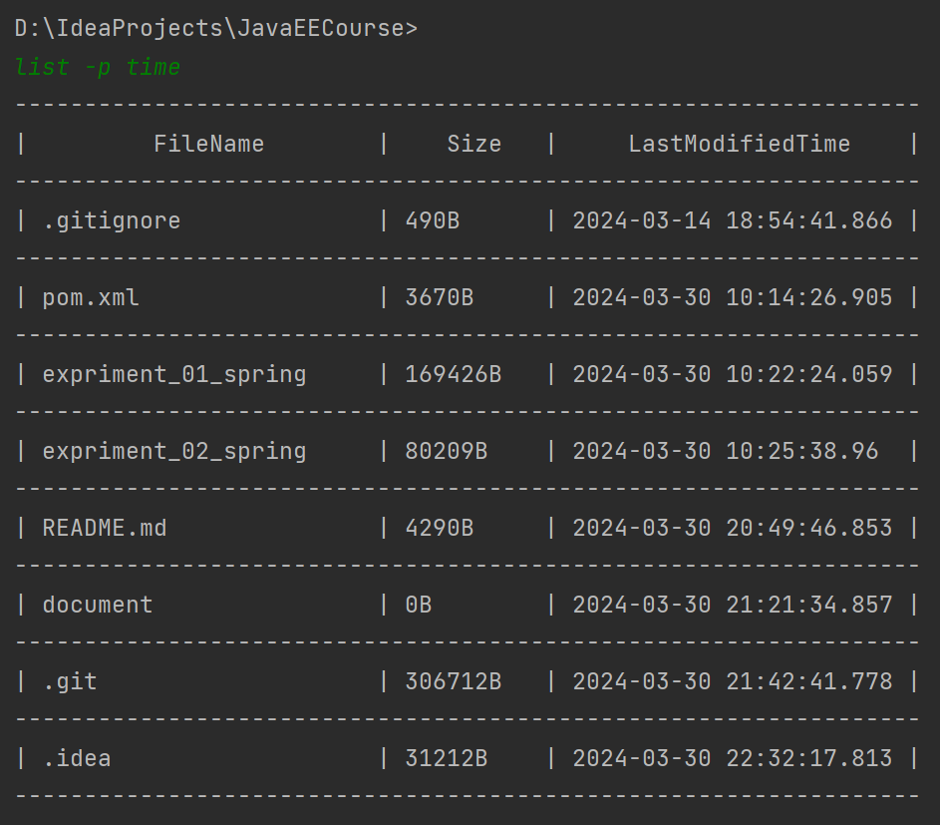
查看文本文件
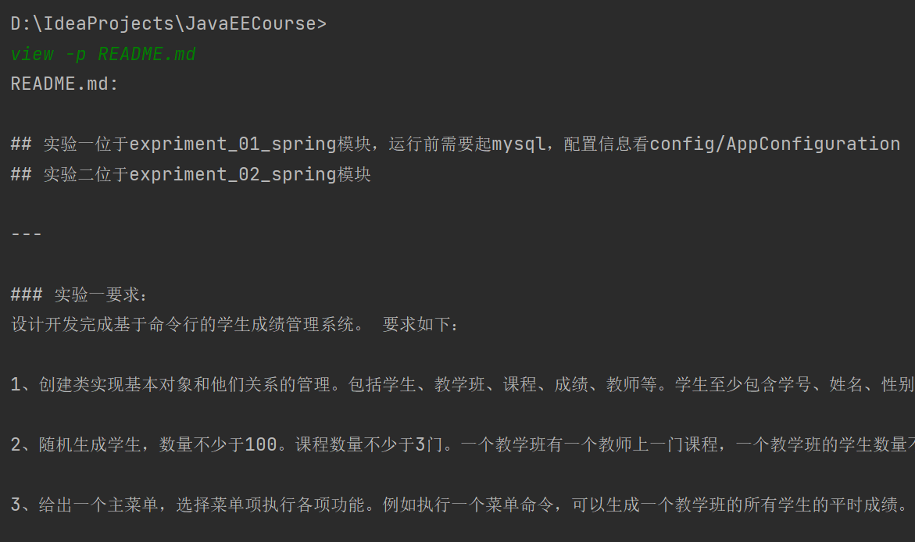

拷贝文件
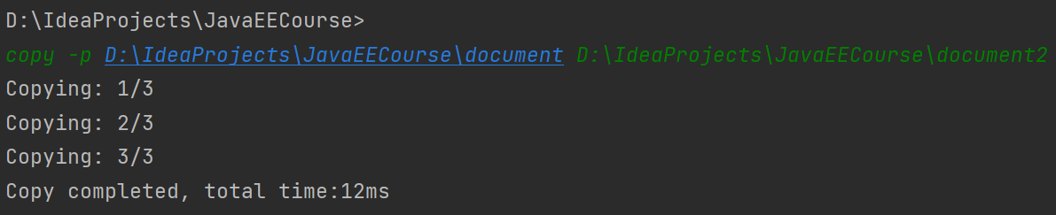
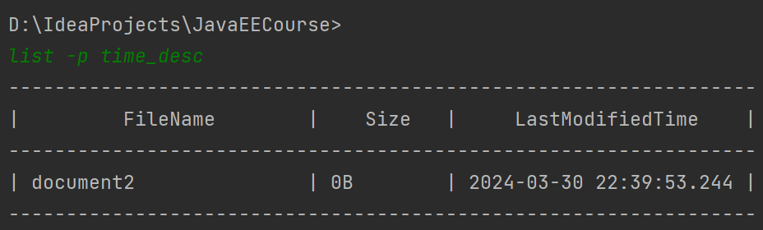

拷贝文件（后台进行）
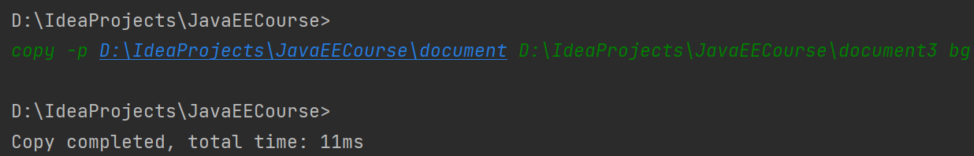

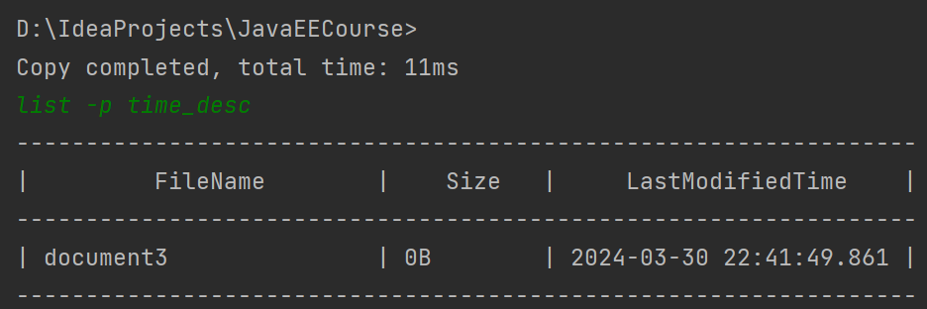

加密文件
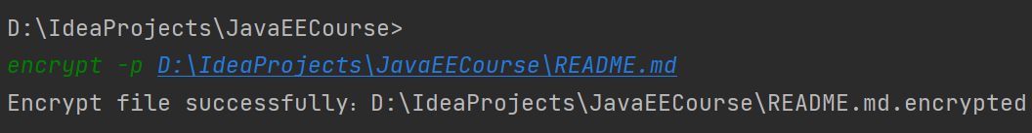
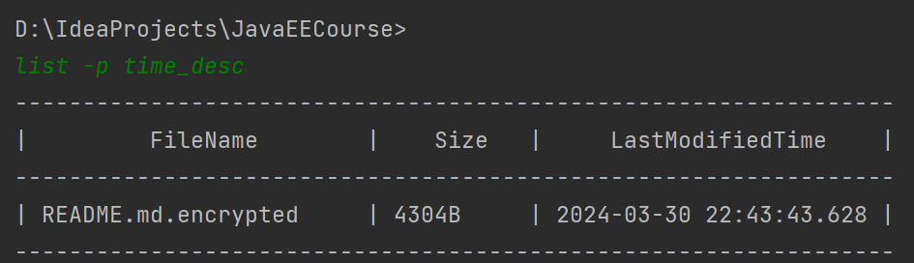
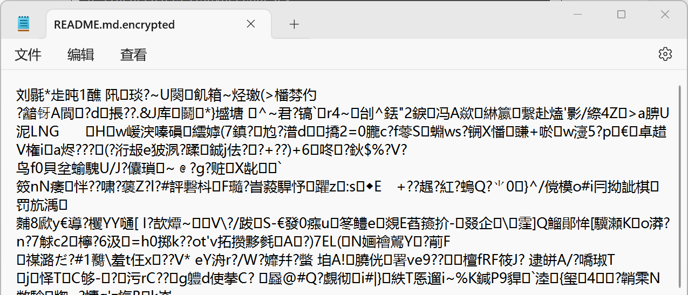

解密文件
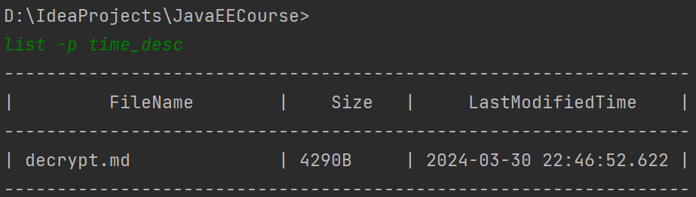
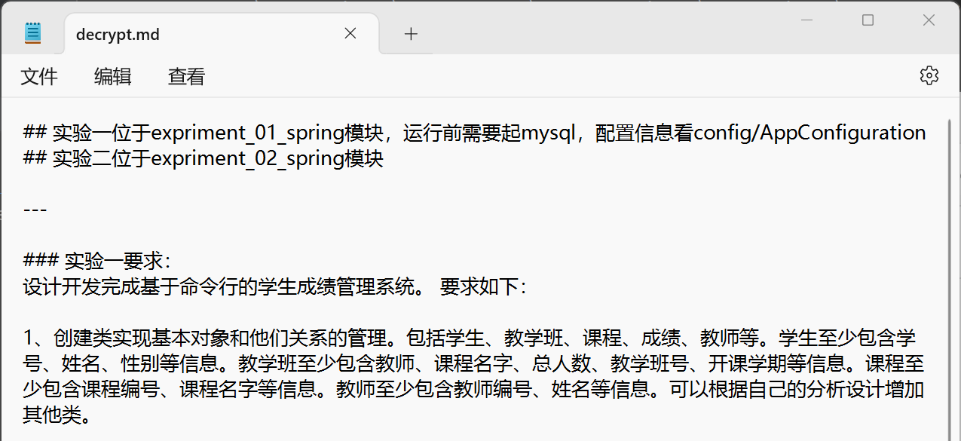

压缩文件
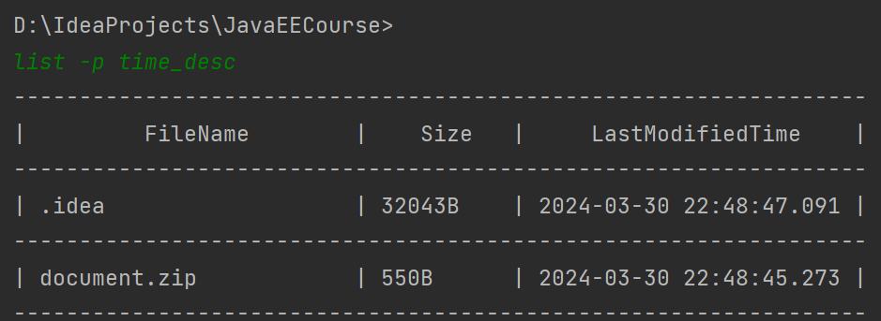
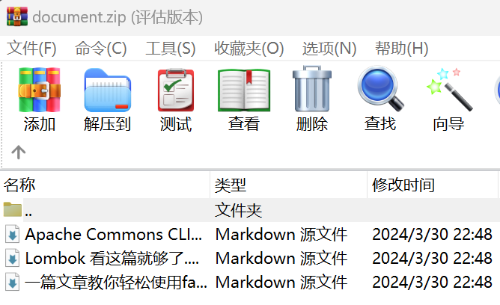

解压缩文件
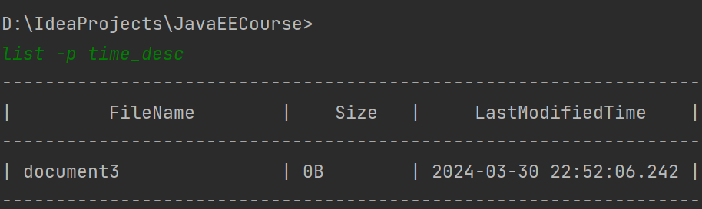
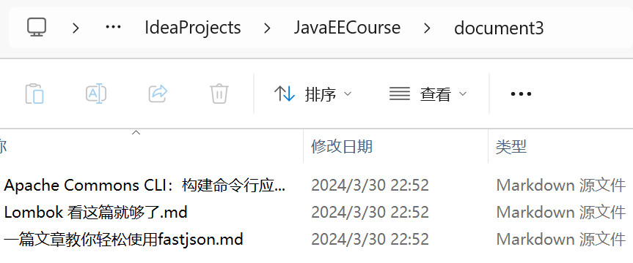

退出系统
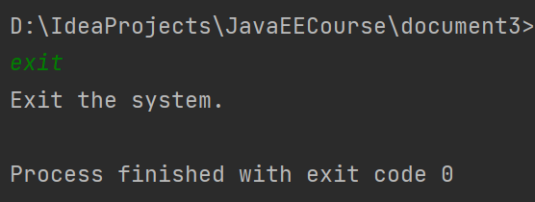

不支持的指令
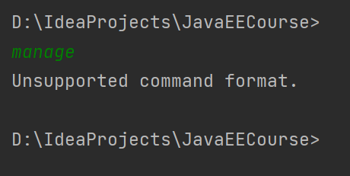

2. 总结体会
经过实验一的练习，实验二就熟练多了，毕竟两者都是基于命令行，基本框架都差不多。不过还是再吐槽下这实验二的要求越来越多了，每个功能都要编写一份代码，学习个外部工具包的使用方法，然后测试改bug，编写实现整个系统的时间还是很长的。不过由于我在编码前对系统设计花了点时间，所以整体系统能够层次分明，类与类之间的继承与依赖关系有效简洁，所以无论是增加功能还是修改bug都高效了不少。

实验报告填写说明：
1、第一、二部分由老师提供；
2、第三部分填写源程序或者算法，清单文件，资源文件等。源程序要符合程序编写风格（缩进、注释等）；
3、第四部分主要填写程序调试运行过程、结果（截图）、解决问题的方法、总结和体会等；
4、报告规范：包含报告页眉、报告的排版、内容是否填写，命名是否规范等。

